Sprühtrocknung / Lebensmittelsicherheit

Neue Ventiltechnologie von GEA reduziert mikrobiologische Risiken im Sprühtrocknungsprozess

Düsseldorf, 16. September 2024 – GEA, ein weltweit führender Anbieter von Lösungen für die Lebensmittel- und Milchverarbeitung, stellt seine patentierte CONTA-Doppelblock-Ventiltechnologie für Sprühtrockner vor. Das neue System wurde entwickelt, um mikrobiologische Risiken zu reduzieren und so eine sicherere und effizientere Verarbeitung zu gewährleisten. Damit setzt GEA sein Engagement für mehr Sicherheit, Effizienz und Umweltverträglichkeit in der Lebensmittel- und Milchverarbeitung fort.

Verbessertes Hygienic Design erhöht Produktsicherheit
Das CONTA-Doppelblockventil nimmt das Produkt aus dem Zuführsystem auf und verteilt es auf mehrere Sprühdüsen, die es in die Trocknungskammer sprühen. Im Vergleich zu herkömmlichen Konstruktionen reduziert dieses neue Design die Bereiche, in denen sich Produkt ansammeln kann um bis zu 96 Prozent, was eine effizientere Reinigung vor Ort (CIP) ermöglicht und mikrobiologische Risiken senkt. Das CONTA-Doppelblockventilsystem verbessert den hygienischen Betrieb und sorgt für mehr Prozess- und Produktsicherheit.

Unterstützung des Dauerbetriebs und der Bedienersicherheit
Jedes Ventil wiegt etwa halb so viel wie herkömmliche Systeme, wodurch es einfacher und sicherer zu handhaben ist. Das Design macht externe geschweißte Ventilblöcke überflüssig und ermöglicht manuelle Inspektion und Wartung mit einfachen Werkzeugen. Diese vereinfachte Inspektion und Wartung unterstützt den 24/7-Betrieb und reduziert die Ausfallzeiten der Anlage.

Schnelle Konfiguration und Montage
Die standardisierte CONTA-Doppelblock-Ventileinheit kann sowohl für neue als auch für bestehende Sprühtrocknungsanlagen einfach konfiguriert werden. Dies gewährleistet minimale Unterbrechungen und eine schnelle Installation, so dass die Anlagen schnell wieder in Betrieb genommen werden können. Die Nachrüstung bestehender Sprühtrockner ist unkompliziert und erfordert oft nur geringfügige Änderungen in der Programmierung.

gea.com

Bild

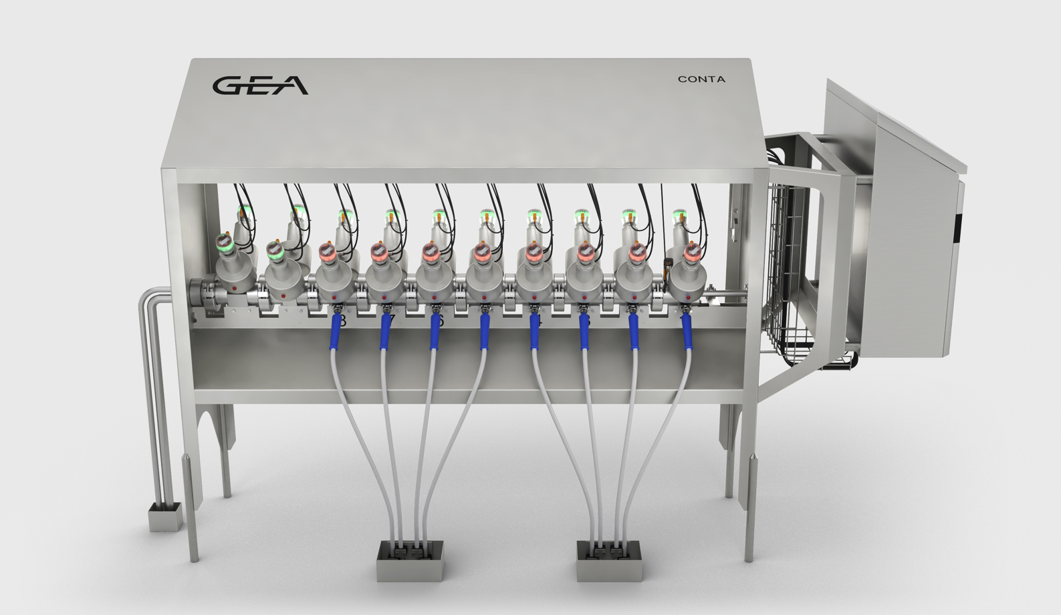

Bild: Die GEA CONTA-Doppelblockventiltechnologie reduziert mikrobiologische Risiken und sorgt für eine sicherere und effizientere Verarbeitung in Sprühtrocknungsprozessen. Quelle: GEA

HINWEIS FÜR DIE REDAKTION
- Weitere Informationen zu GEA
- Zur GEA Mediathek
- Features zu aktuellen Themen
- Übersicht Pressetermine
- Folgen Sie GEA auf  

Media Relations
GEA Group Aktiengesellschaft
Nicole Hoffmann
Peter-Müller-Str. 12, 40468 Düsseldorf
Telefon +49 211 9136-1503
nicole.hoffmann@gea.com

Über GEA
GEA ist weltweit einer der größten Systemanbieter für die Nahrungsmittel-, Getränke- und Pharmaindustrie. Der 1881 gegründete und international tätige Technologiekonzern fokussiert sich dabei auf Maschinen und Anlagen sowie auf anspruchsvolle Prozesstechnik, Komponenten und umfassende Service-Dienstleistungen. Mit mehr als 18.000 Beschäftigten erwirtschaftete der Konzern im Geschäftsjahr 2023 in über 150 Ländern einen Umsatz von rund 5,4 Mrd. EUR. Weltweit verbessern die Anlagen, Prozesse und Komponenten von GEA die Effizienz und Nachhaltigkeit in der Produktion von Kunden. Sie tragen erheblich dazu bei, den CO₂-Ausstoß, den Einsatz von Plastik und Lebensmittelabfall zu reduzieren. Dadurch leistet GEA einen entscheidenden Beitrag auf dem Weg in eine nachhaltige Zukunft, ganz im Sinne des Unternehmensleitbildes: „Engineering for a better world“.

GEA ist im deutschen MDAX und im europäischen STOXX® Europe 600 Index notiert und gehört zu den Unternehmen, aus denen sich die Nachhaltigkeitsindizes DAX 50 ESG, MSCI Global Sustainability sowie Dow Jones Sustainability World und Dow Jones Sustainability Europe zusammensetzen.

Weitere Informationen finden Sie im Internet unter gea.com.
Sollten Sie keine weiteren Mitteilungen der GEA erhalten wollen, senden Sie bitte eine E-Mail an pr@gea.com.

